אורי ויהלי זהרו במינורקה!
מאת יוחנן אפק
רב האמן הישראלי אורי קובו זכה בסוף השבוע החולף להישג מעולה כשחילק את הבכורה בתחרות הבינלאומית הפתוחה והחזקה באי הספרדי מנורקה. 200 שחקנים מ-39 מדינות התמודדו בקטגוריה הראשית, לאורך שישה ימים (11- 16 באפריל), ב-9 סיבובים שוויצריים. עם המשתתפים נמנו 35 רבי אמנים ו30 אמנים בינלאומיים ובכלל זה גם שלושה מטובי שחקנינו הצעירים. חבורה נכבדה התמקמה בצמרת הגבוהה: רבי האמנים דומראיו גוקש, ונקאטש פרנאב, אריאן צ'ופרה (שלושתם מהודו), יורדן ון פורייסט (הולנד), ולדימיר פדוסייב, מקסים צ'יגאייב (שניהם מרוסיה בחסות פיד"ה), הנס נימן (ארה"ב), אורי קובו (ישראל), צ'ו צ'יאנגיו (סין) והאמן הבינלאומי ההודי צ'אטרי קוסטאב צברו 7 נקודות כל אחד והקדימו את אב"ל יהלי סוקולבסקי (ישראל) ואת ר"א טאי דאי ון נגויין (צ'כיה) 6.5 נקודות כל אחד. עם קבוצת צוברי 5 נקודות נמנה גם האמן הבינלאומי איתן רוזן. הביצוע התחרותי של אורי בן ה-26, שחקן האלופה באר-שבע, שעמד על 2674 יקדמו ב-16 נקודות מד-כושר. יהלי בן ה-17, שחקן מועדון באר-שבע אף הוא, התמודד בין השאר עם 4 רבי אמנים. ביצועו התחרותי – 2557 מעניק לו 14 נקודות מד-כושר.

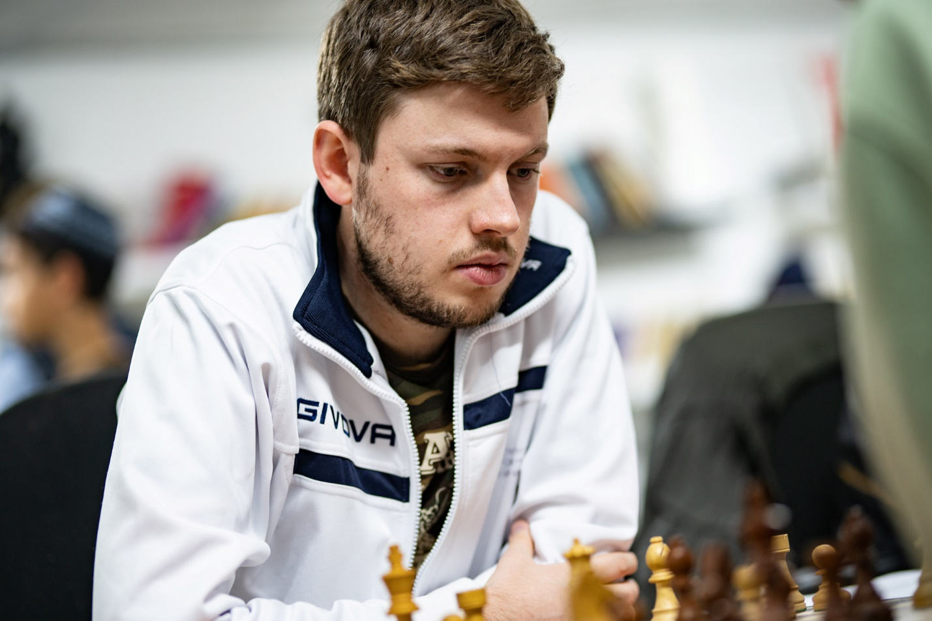

אורי קובו
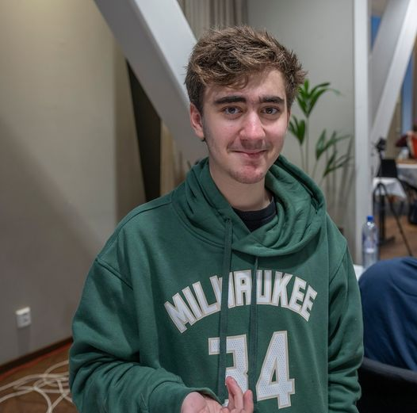
יהלי סוקולובסקי
128 שחקנים מ-26 פדרציות התמודדו בתחרות הבזק שנסתיימה בניצחונו של ר"א ולדימיר פדוסייב (פיד"ה) עם 8.5 נקודות מ-9, לפני רבי האמנים מקסים צ'יגאייב (פיד"ה), צ'ו צ'יאנגיו (סין) ופאוליוס פולטינוויציוס (ליטא) 7.5 כל-אחד. האמנים הבינלאומיים יהלי סוקולובסקי (ישראל) ותומס בירדסן (הולנד) ורבי האמנים מיגל סאנטוס (ספרד) ואורי קובו (ישראל) 7 כל-אחד. תוצאות מלאות:
https://chess-results.com/tnr681232.aspx?lan=1&art=9&fedb=ISR&fed=ISR&flag=30&snr=48
קודם לכן ( 5- 9 באפריל) השתתף אורי במהדורה ה-49 של התחרות הבינלאומית הפתוחה בעיר הספרדית הקטנה לה-רודה שבחבל אלבסטה. 178 שחקנים מ-22 פדרציות, מהם 15 רבי אמנים ו-8 אמנים בינלאומיים, התמודדו ב-9 סיבובים על קרן פרסים בת 15 אלף יורו (פרס ראשון- 3500 יורו). מנצח התחרות היה רב האמן הברזילאי אלכסנדר פיר עם 7.5 נקודות, כמו שותפו לבכורה, ההודי ר"א ארווינד צ'יטמבראם, רק עם עדיפות באיכות הנקודות. השניים הקדימו בחצי נקודה את רבי האמנים ו.פרנאב, פ.איניאן וס.ל. נרייאנאן (שלושתם מהודו), קרלוס אלבורנוז (קובה), לי די (סין), פרדריק סוואנה (גרמניה) והפתעת התחרות א"פ אנטוניו סאנטוס (פורטוגל) 7 כל אחד (האחרון הוכרז גם כסיניור 65+ המצטיין!). את המקום העשירי חילקו שישה:האמנים הבינלאומיים נ.ר. ויגנש (הודו) ויואנה ז'או (סין), רבי האמנים רינת ז'ומבאייב (קזחסטן), אורי קובו (ישראל) צ'אנגיו צ'ו (סין) והמועמד לאמן הספרדי מרטין הורציואלו 6.5 כל אחד. תוצאות מלאות:
https://chess-results.com/tnr714233.aspx?lan=1

פוסטני בצמרת סמנה סנטה
במקביל נערכה בסמנה סנטה (מחוז אליקנטה) ב 5- 10 באפריל התחרות השביעית הפתוחה של מועדון "המלכה השחורה" עם 509 משתתפים מ-41 פדרציות,בהם 26 רבי אמנים ו-40 אמנים בינלאומיים שהתמודדו ב-9 סיבובים שווייצריים. שבעה חלקו בבכורה: רבי האמנים יורי סולודובניצ'נקו (אוקראינה), צ'ו-יי (סין), מקסים צ'יגאייב (פיד"ה), לאון לוקה מנדונסה (הודו), מרק מאוריצי (צרפת) וחולן- לואיס אריזמנדי (ספרד) והאמן הבינלאומי אלכס קארידו (ספרד) 7.5 כל אחד, לפני פרנציסקו פיקראס, רבי האמנים יבגני פוסטני (ישראל), עומר אלמיידה (קובה), ז'ול מוסאר (צרפת), ברנדון ג'ייקובסון (ארה"ב), תומס סוסה (ארגנטינה), האמנים הבינלאומיים אנחל אספינוסה, מרקוס קמאצ'ו וחואן פלזואלו (שלושתם מספרד), יקוב קוסקובסקי (פולין) וסבסטיאן ירמיטו (ארגנטינה) וא"פ רובן דומינגו (ספרד) 7 כל-אחד. תוצאות מלאות:
https://chess-results.com/tnr711552.aspx?lan=1&art=9&fed=ISR&turdet=YES&flag=30&snr=20
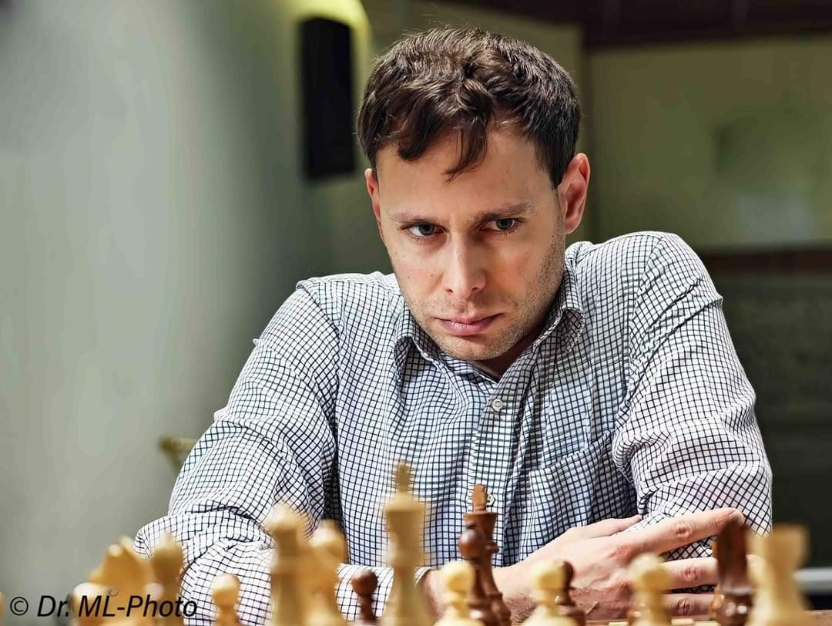

ציון שלישי לאייזנברג
הפסטיבל הבינלאומי של העיר פגרנאס (נורבגיה) אירחה את הפסטיבל הבינלאומי השנתי ב-2- 9 באפריל.
בתחרות הראשית השתתפו 92 שחקנים מ-25 מדינות, מהם 13 רבי אמנים, 20 אמנים בינלאומיים, 3 רב-אמניות ו-2 אמניות בינלאומיות. בבכורה חלקו רבי האמנים ווהאפ סאנאל (תורכיה) ואבהימניו פוראניק (הודו) עם 7.5 נקודות ו-2000 יורו כל אחד ואת הארד נטל ר"א סמוואל טר-שקיאן (ארמניה) 7. מיודענו רב האמן הליטאי אדוארדס רוזנטאליס,שחקן מועדון כפר-סבא היה הסיניור המצטיין כשחילק את המקום הרביעי עם ההודי ר"א ס.פ. סטורמן 6.5 כל-אחד. את המקום השישי חילקו האמנים הבינלאומיים תור פרדריק קאסן , אלהם אבדרלאוף (שניהם נורבגיה), צ'אטרי קוסטאב, מיטל אדיטיה (שניהם מהודו), אמין אוהניאן (ארמניה), א"פ בני אייזנברג (ישראל) ורבי האמנים אריק בלומקוויסט (שוודיה) קאידו קולאוטס (אסטוניה) 6 כל אחד. בני אייזנברג בן ה-17 ממועדון פתח-תקווה, צבר 1.5 נקודות מול ארבעה רבי אמנים (עם הפסד בודד לרוזנטאליס) ו2.5 נקודות מול 3 אמנים בינלאומיים והישגו מעניק לו את הציון השלישי והאחרון לתואר אמן בינלאומי. תוצאות מלאות:
https://fagerneschess2023.blogspot.com/p/prizes.html
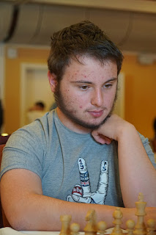
בני אייזנברג
דינה הצטיינה באיסלנד
ב-29.3- 4.4 נערכה בריקיאביק בירת איסלנד התחרות המסורתית הפתוחה. עם 401 המשתתפים בני 46 מדינות, נמנו 34 רב אמנים ו-5 רב-אמניות, 34 אמנים בינלאומיים ו-5 אמניות בינלאומיות. הם התמודדו במשך שבוע ימים בתשעה סיבובים שווייצריים על קרן פרסים בת 11.500 יורו. התחרות הראשית נסתיימה בניצחון יחיד של המדורג שני, השוודי רב-אמן נילס גרנדליוס עם 7.5 נקודות,ללא הפסד (ופרס בסך 5000 יורו), לפני רבי האמנים מוסטפה אילמז (תורכיה), אבהיג'ט גופטה (הודו), מקסים לגארד (צרפת), גאבור פאפ (הונגריה), מתייה קורנט (צרפת), תאמאש באנוש (הונגריה) 7 ולאון
ליבאיץ' (קרואטיה) 7 כל אחד. הפייבוריט האוקראיני ר"א וסילי איבנצ'וק דורג ראשון בקבוצת צוברי 6.5 נקודות.
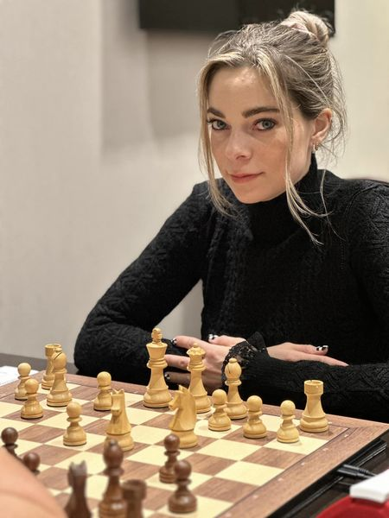
.דינה בלנקאייה

3 ישראלים השתתפו באירוע: שחקנית נבחרת ישראל , רב-אמנית דינה בלנקאייה צברה 5.5 נקודות ובכלל זה 2.5 נקודות מול שלושת רבי האמנים עימם התמודדה: ניצחונות מול גז'גוז' גאייבסקי (פולין), וויקטור ארדוש (הונגריה) ותיקו מול גודמונדור קיארטרסון (איסלנד). תומר אריאן צבר 4 נקודות ואורון https://chess-results.com/tnr655067.aspx האן 3. תוצאות מלאות:
ישראלים בקפריסין
האי השכן הפך בשנים האחרונות יעד נוסף לתיירות השחמט האירופית. ב 7- 13 באפריל נערכה לראשונה בעיר פאפוס תחרות בינלאומית בשתי רמות. 122 שחקנים מ-24 פדרציות נטלו חלק בתחרות הראשית, מהם 5 רבי אמנים ו-7 אמנים בינלאומיים. התחרות נסתיימה בניצחון משושה: אב"ל פלוריאן קאצ'ור (הונגריה), רבי האמנים אתנסיוס מסטרוואסיליס (יוון), סרגיי טיביאקוב (הולנד), פייר-לואיג'י באסו (איטליה) ואנדריאס קלירס (גרמניה) וכן הרוסי קיריל פוטרנקו (פיד"ה) צברו 7 נקודות מ-9 כל-אחד, בהקדימם 6 שחקנים עם 6.5 כל-אחד ובראשם ר"א אלברטו דויד (איטליה). 6 ישראלים נמנו עם המשתתפים: המצטיין שבהם היה נתנאל לוי עם 5.5 נקודות. אורי שפר צבר 5 נקודות, ירון ליניק 4.5, אלי קופלביץ' ודניאל ליניק 4 כל-אחד. אלונה שפר בת ה-12 צברה 3.5. בתחרות המשנית השתתפו 21 שחקנים ללא מד-כושר בינלאומי משש פדרציות . המנצח הרוסי מיכאיל חודורוז'קוב ניצח בכל תשעת קרבותיו. הישראלי אוסקר גאינולין דורג שישי עם 5 נקודות. תוצאות מלאות:
https://chess-results.com/tnr751202.aspx?lan=1&art=13&turdet=YES&flag=30
תחרויות האביב בסנט-לואיס
בסנט- לואיס, בירת השחמט האמריקני, נערכו ב 5- 13 באפריל, לכבוד האביב, 2 תחרויות רבי אמנים בנות 10 משתתפים כל אחת עם קרן פרסים כוללת בת 36 אלף דולרים. כללי התחרות הקפדניים חייבו התייצבות בדיוק בזמן וללא מכשירים אלקטרוניים כלשהם לתחילת הסיבובים (המאחר מסתכן בקנס בן 500 דולר שינוכה מן הפרס שלו) ואף אסרו הצעת תיקו לפני השלמת מיכסת 40 המסעים הראשונים. התחרות הראשית בקטגוריה 15(ממוצע מד הכושר של עשרת רבי האמנים- 2623), ראתה ניצחון מחומש של סמואל סביאן, דריוש סוויירץ (שניהם ארה"ב), בנימין גלדורה (הונגריה), בנימין בוק (הולנד) יאסר קווסאדה (קובה) 5 כל אחד, לפני איליה ניז'ניק ( אוקראינה) וכריסטופר יו (ארה"ב) 4.5 כל אחד; נודירבק יקובוייב (אוזבקיסטן) 4, דניאל דארדהא (בלגיה) ואבהימאניו מישרה (ארה"ב) 3.5 כל אחד.
ויקטור מיכלבסקי 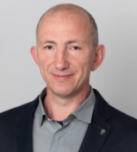
התחרות המישנית, בה התמודדו 7 רבי אמנים ו-3 אמנים בינלאומיים (ממוצע 2501-קטגוריה 11), נשלטה ללא עוררין בידי האוסטרי ר"א פליקס בלוהברגר, הבלתי מנוצח, היחיד עם 6.5 נקודות מ-9, נקודה וחצי לפני הדולקים אחריו: אב"ל ג'ייסון ליאנג (ארה"ב) ורבי האמנים דמבאסורן בטסורן (מונגוליה) ולוקא בודיסלבייביץ' (סרביה) 5 כל-אחד; רבי האמנים ויקטור מיכלבסקי (ישראל),אשקאט צ'אנדרה (ארה"ב) ואב"ל גלב דודין (פיד"ה) 4.5 כל-אחד; ר"א גרגלי קנטור (הונגריה) 4; ר"א באלאי דגופאטי (ארה"ב) 3.5 ואב"ל קירק גהזריאן (ארה"ב) 2.5. תוצאות מלאות:
https://www.uschesschamps.com/2023-spring-chess-classic/pairings-results
הצלחה באיטליה
בכתבתנו הקודמת סיפרנו על ההצלחה הישראלית המרשימה בתחרות לחיבור אטיודים שהוקדשה לזכר המחבר האיטלקי פייטרו רוסי. הצגנו אז את היצירות הישראליות שהצטיינו במחלקת סיומי הזכייה. הפעם לפניכם היצירה הישראלית-אוקראינית המשותפת שדורגה ראשונה במחלקת סיומי התיקו:
אמציה אבני וולדיסלב טראסיוק
התחרות לזכר פ. רוסי
פרס ראשון
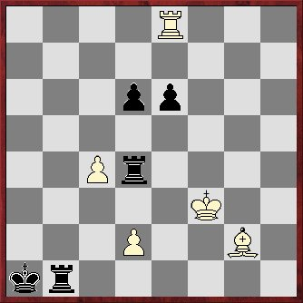
הלבן נוסע וכופה תיקו
1.מה3! (1.צ:ה6? צ:ד2-+; 1.מה2? צב2-+) 1...צ:ג4 (או 1...ה5 2.ד3! צב3 3.רה4 עם תיקו מבוצר) 2.צ:ה6 צה1+ 3.מד3 צ:ה6 4.רד5!! (לאחר 4.מ:ג4? צה2 3.רד5 צ:ד2 השחור זוכה) 4...צח4 (או 4...צג5 5.ר:ה6 מב2 6.מד4! מג2 7.ד3 תיקו) 5.ר:ה6 מב2 6.רו7!! (לא 6.רז8? צח2 7.מה3 מג2 והשחור זוכה ואף לא 6.רד5? צח2 7.מה3 צח3+ 8.מד4 מג2 והניצחון לשחור) 6...צח2! (החלופה היא 6...מג1 7.מג3 מד1 8.רה6 מה2 9.רד7 ד5 10.רב5 תיקו) 7. מה3 צח4 8.מד3! (מוטעה 8.רה6? מג1 9.ד4 מג2 וזוכה) 8...צח2 9.מה3 מג2 10.רז6+ מב3 11.רו7+ מג2 10.רז6+ מב3 11.רו7+ מג2 12.רז6+ מב3 13.רו7+ מב4 14.ד4 מג3 (או 14...צח4 15.מד3 תיקו) 15.מה4 צד2 16.מד5 צ:ד4+ 17.מג6 מד3 18.רד5! תיקו.
צילומים: ד"ר מרק ליבשיץ, הארי גילן, אתרים רשמיים, פייסבוק.

